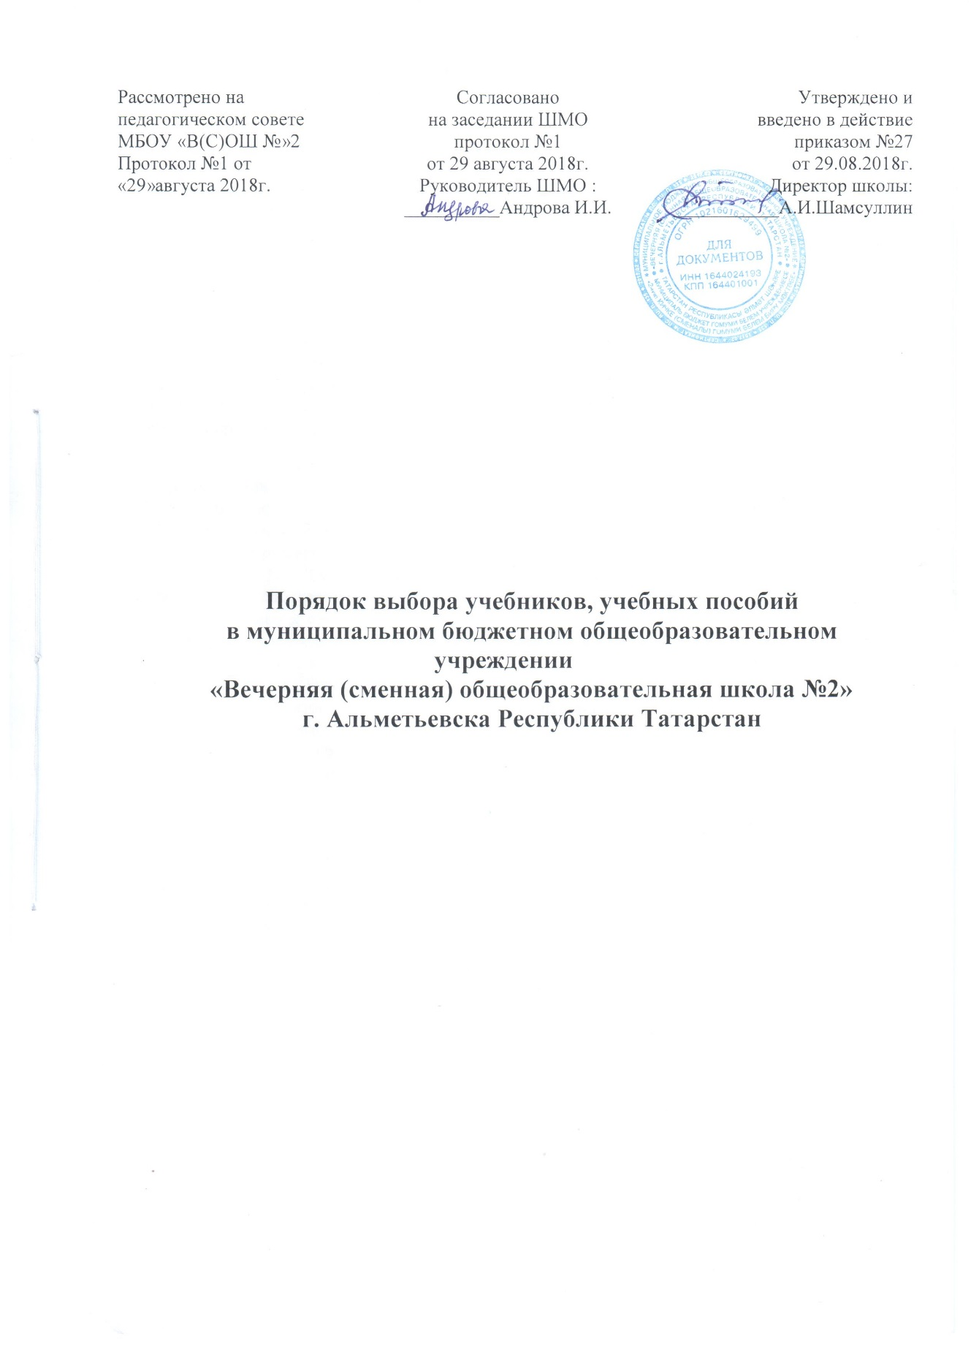

Порядок выбора учебников, учебных пособий
в муниципальном бюджетном общеобразовательном учреждении
«Вечерняя (сменная) общеобразовательная школа №2»
г. Альметьевска Республики Татарстан
1. Общие положения.
Порядок выбора учебников и учебных пособий на учебный год в муниципальном бюджетном общеобразовательном учреждении «Вечерняя (сменная) общеобразовательная школа №2» г. Альметьевска РТ (далее - школа) регулируется нормами Федерального закона от 29.12.2012 № 273-ФЭ "Об образовании в Российской Федерации" (далее - Федеральный закон "Об образовании в Российской Федерации"):
п. 9 ч. 3 ст. 28: к компетенции ОО относится "определение списка учебников в соответствии с утвержденным Федеральным перечнем учебников, рекомендованных к использованию при реализации имеющих государственную аккредитацию образовательных программ начального общего, основного общего, среднего общего образования организациями, осуществляющими образовательную деятельность, а также учебных пособий, допущенных к использованию при реализации указанных образовательных программ такими организациями";
ч. 3 ст. 18: "Учебные издания, используемые при реализации образовательных программ дошкольного образования, определяются организацией, осуществляющей образовательную деятельность, с учетом требований федеральных государственных образовательных стандартов, а также примерных образовательных программ дошкольного образования и примерных образовательных программ начального общего образования";
ч. 4 ст. 18: "Организации, осуществляющие образовательную деятельность по имеющим государственную аккредитацию образовательным программам начального, основного общего и среднего общего образования», для использования при реализации указанных образовательных программ выбирают:
- учебники из числа входящих в федеральный перечень учебников, рекомендуемых к использованию при реализации имеющих государственную аккредитацию образовательных программ начального общего, основного общего, среднего общего образования;
- учебные пособия, выпущенные организациями, входящими в перечень организаций, осуществляющих выпуск учебных пособий, которые допускаются к использованию при реализации имеющих государственную аккредитацию образовательных программ начального общего, основного общего, среднего общего образования";
п. 4 ч. 3 ст. 47: педагогические работники пользуются следующими академическими правами и свободами: "право на выбор учебников, учебных пособий, материалов и иных средств обучения и воспитания в соответствии с образовательной программой и в порядке, установленном законодательством об образовании".
Согласно ч. 5-7 ст. 18 Федерального закона "Об образовании в Российской Федерации" и Положению о Министерстве образования н науки Российской Федерации, утв. постановлением Правительства РФ от 15.05.2010 № 337. Минобрнауки России переданы полномочия по утверждению порядка проведения экспертизы учебников, рекомендуемых или допускаемых к использованию в образовалельном процессе в имеющих государственную аккредитацию и реализующих образовательные программы общего образования образовательных учреждениях, а также ежегодному утверждению на
основе экспертизы федеральных перечней таких учебников.
Согласно приказу Минобрнауки России от 05.09.2013 № 1047 федеральный перечень учебников утверждается приказом Минобрнауки России до 1 апреля текущего года.
Федеральный перечень учебников состоит из 3-х частей:
  - часть - учебники, рекомендуемые к использованию при реализации обязательной части основной образовательной программы;
  - часть - учебники, рекомендуемые к использованию при реализации части основной образовательной программы, формируемой участниками образовательных отношений;
  - часть - учебники, обеспечивающие учет региональных и этнокультурных особенностей субъектов Российской Федерации, реализацию прав граждан на получение образования на родном языке из числа языков народов Российской Федерации, изучение родного языка из числа языков народов Российской Федерации и литературы народов России на родном языке.
В каждой части прописаны учебники для осуществления основного общего образования, среднего общего образования.
Разделы состоят из подразделов по наименованию предметных областей. Учебник включается только один раз в федеральный перечень учебников.
    - Порядок выбора учебников в школе.
Выбор учебников осуществляется в соответствии со списком учебников, который рассматривается на Педагогическом совете, затем утверждается директором школы. При выборе учебников учитываются особенности и возможности учебников завершенной предметной линии для достижения планируемых результатов освоения обучающимися основной образовательной программы (далее - ООП) (например, если в начальной школе учебник был развивающего типа, то необходимо эту линию продолжать).
Обеспечивается преемственность содержания образования между уровнями общего образования: дошкольного, начального, основного; при наличии "сквозных" учебников, УМК отдаётся предпочтение именно им.
Особое внимание при рассмотрении на методическом совете уделяется вопросу подготовленности педагога к использованию в педагогической деятельности выбранного учебника, УМК и владеющего методикой работы по нему.
    - Порядок приобретения учебников в ОУ
После проведённой процедуры издаются приказы по ОУ по утверждению перечня учебников на следующий год, также перечня приобретаемых учебников.
Учителя-предметники формируют сведения о необходимом количестве учебников в перечнях по каждому предмету для каждого класса.
Сформированный список передаётся для работы в УО АМР РТ, для осуществления закупок со сроком завершения контрактов в полном объёме до 15 августа.

